PILARES DA INDUSTRIA 4.0

Figura 2: Pilares da Industria 4.0

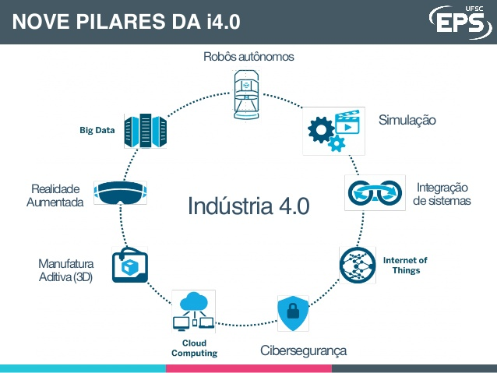
Fonte: Universidade Federal de Santa Catarina

Robôs Autônomos (Robótica)
A programação de um robô pode ser definida como o processo mediante o qual se indica a seqüência de ações que o robô deverá cumprir durante a realização de uma dada tarefa.
Existe uma normalização para os procedimentos de programação, Norma ISO TR 10562. No entanto, cada fabricante desenvolveu seu próprio método, válido unicamente para seus próprios robôs.
Fonte: Escola politécnica da USP

Simulação
O uso de simulação computacional é essencial para garantir a qualidade e eficiência no desenvolvimento de produtos. Também conhecida como Computer Aided Engineering (CAE), esta ferramenta auxilia as empresas a desenvolverem e aperfeiçoarem seus produtos e processos.
Fonte: https://www.esss.co/blog/os-pilares-da-industria-4-0/

Integração de Sistemas (Vertical e Horizontal)
Considere a crescente necessidade – interna e externa – de gerir sistemas integrados para disponibilizar uma plataforma única onde todos tenham acesso. Atualmente, nem todos os sistemas são totalmente integrados, faltando uma coesão entre empresa-clientes e até mesmo o processo de produção de uma indústria carece de uma integração plena. A indústria 4.0 propõe uma maior harmonia entre todos que façam parte do ecossistema, garantindo uma gestão integral de experiência, para que cadeias de valor sejam realmente automatizadas.
Fonte: https://www.esss.co/blog/os-pilares-da-industria-4-0/

Internet das Coisas (IoT)
Consiste na conexão entre rede de objetos físicos, ambientes, veículos e máquinas por meio de dispositivos eletrônicos embarcados permitindo a coleta e troca de informações. Na indústria de produtos e serviços, a IoT representa diversas tecnologias que anteriormente não estavam conectadas e que agora estão interligadas por meio de uma rede baseada em IP (internet protocol). Isto é um dos alicerces do crescimento digital. Aplicada à indústria 4.0, este conceito espera que um maior número de dispositivos sejam acrescentados e conectados por intermédio de padrões tecnológicos, permitindo que dispositivos de campo se comuniquem e interagem com os outros como controladores mais centralizados.
Fonte: https://www.esss.co/blog/os-pilares-da-industria-4-0/

CiberSegurança
A indústria do futuro necessita que todas as áreas da empresa estejam conectadas, por isso a cibersegurança é um elemento fundamental para proteger sistemas e informações de possíveis ameaças e falhas, que podem vir a causar transtornos na produção.
Fonte: https://www.esss.co/blog/os-pilares-da-industria-4-0/

Cloud Computing (Nuvem)
Este modelo tecnológico está permitindo sustentar o desenvolvimento da indústria 4.0. Mais e mais tarefas relacionadas com a produção de bens e serviços requerem o uso de aplicativos e dados compartilhados entre diferentes localidades e sistemas para além dos limites dos servidores de uma empresa. A computação em nuvem fornece uma grande redução de custo, tempo e eficiência.
Fonte: https://www.esss.co/blog/os-pilares-da-industria-4-0/

Manufatura Aditiva (3D)
Também conhecida como impressão em 3D, este pilar envolve a produção de peças a partir de camadas sobrepostas de material (filamentos de resina em rolos ou em forma de pó), para se obter um modelo 3D. Esta estratégia pode ser utilizada para criar produtos personalizados que oferecem vantagens de construção e desenhos complexos.
Fonte: https://www.esss.co/blog/os-pilares-da-industria-4-0/

Realidade Aumentada
Apesar de ser um dos pilares menos desenvolvidos da indústria 4.0 até o momento, a realidade aumentada suporta uma variedade de aplicações e serviços em diferentes campos, como a medicina e educação.
Aplicada às necessidades da indústria, é possível ter desde instruções de montagem enviadas via celular para desenvolvimentos para peças de protótipo até o uso de óculos de realidade aumentada para a gestão e operação de determinadas máquinas, melhorando procedimentos de trabalho.
A indústria 4.0 não está limitada somente às empresas. O conceito é um conjunto que integra toda cadeia de valor e faz com que a sociedade tenha um benefício coletivo para quem se insere neste novo processo. A característica mais evidente dessa revolução é a digitalização das informações.
Por outro lado, as demandas em pesquisa e desenvolvimento oferecerão oportunidades para profissionais tecnicamente capacitados, com formação multidisciplinar para compreender e trabalhar com a variedade de tecnologia que compõe uma fábrica inteligente. Essa transformação digital será obrigatória e um importante passo para qualquer negócio.
Fonte: https://www.esss.co/blog/os-pilares-da-industria-4-0/

Big Data
Conjuntos de dados extremamente amplos e que, por este motivo, necessitam de ferramentas específicas para lidar com grandes volumes, de forma que toda informação nestes meios possa ser encontrada, analisada e transformada em valor, em tempo hábil.
Podemos dizer em poucas palavras que, todo o imenso volume de dados (estruturados ou não) que impactam a nossa sociedade todos os dias na atualidade fazem parte do conceito de big data.
HADOOP é uma das ferramentas mais importantes de Big Data. Através de nós de clusters usa computação distribuída com alta escalabilidade, tolerância a falhas e confiabilidade. Sendo uma plataforma Java de computação, ela é voltada para clusters e processamento de grande volume de dados A ideia principal do Hadoop é tratar essa grande quantidade de dados sem ter a necessidade de copiar esses dados em outro servidor, o que ocasionaria mais tempo e investimento. No processo Hadoop, os dados são tratados dentro dos servidores e em tempo real, gerando mais praticidade no processamento e economicidade de tempo e dinheiro.
Fonte: https://www.aedb.br/seget/arquivos/artigos16/472427.pdf

